San Salvador, 10 de Octubre del 2014.
PROTOCOLO DE APLICACIONES DEL PRODUCTO NANO GRO™

Cultivo: Col de Repollo. Variedad: Marien.

Ubicación: San Lorenzo. Ahuachapán.

Aplicaciones del producto: Se realizó la primera aplicación en semillas sumergiéndolas por espacio de 15 seg antes de la siembra. La segunda aplicación se realizó de forma foliar a los 40 días de sembrada.

Dosis aplicada: La dosis aplicada fue de 1 capsula/litro de agua para realizar la inmersión. La segunda aplicación se realizó de forma foliar a razón de 2 capsulas / bomba de 16 litros de agua pura.
Observaciones: El crecimiento de las hojas y la formación de los repollos se realizaron de forma acelerada. Igual sucedió con la floración.

Resultados: Hubo un aumento en el tamaño de los repollos al igual que en la consistencia de los mismos. La cosecha y la floración se adelantaron en 25-30 días respectivamente.
Los repollos mantuvieron los parámetros de la variedad en cuanto a sabor y consistencia, aunque en el tamaño fueron mayores.
En cuanto a la emisión de las flores se mantuvieron también los parámetros requeridos de la variedad en cuanto a número de flores y cuaje de las semillas.
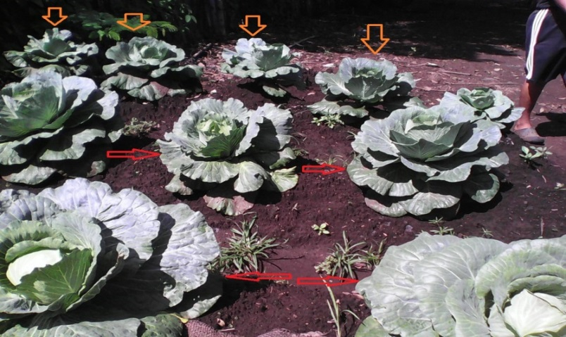
Foto 1. Obsérvese la diferencia entre las plantas tratadas (en rojo) y el testigo (Naranja)

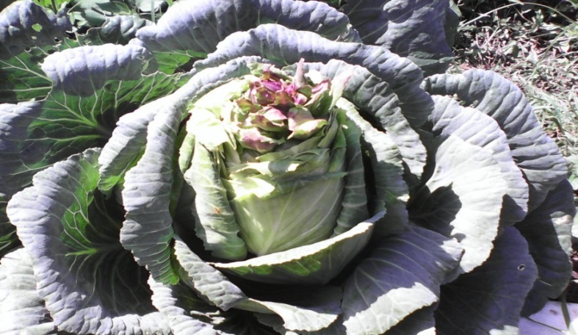
Foto 2: Momento en que comienza la floración, adelantándose en 30 días

Consideraciones y recomendaciones generales.

Consideraciones. Consideramos que las dosis aplicadas fueron efectivas dando el mensaje a la planta en el momento justo antes de la floración.

Recomendaciones: Realizar siempre la primera aplicación en semillas con una dosis de 1 capsula por litro de agua pura y la segunda aplicación entre los 35-40 días antes de la floración a razón de dos capsulas / bomba de 16 litros.

MICA SA de CV
Ing. María E. Benitez Alzola Msc.
Ing. Alejandro Navarro.

